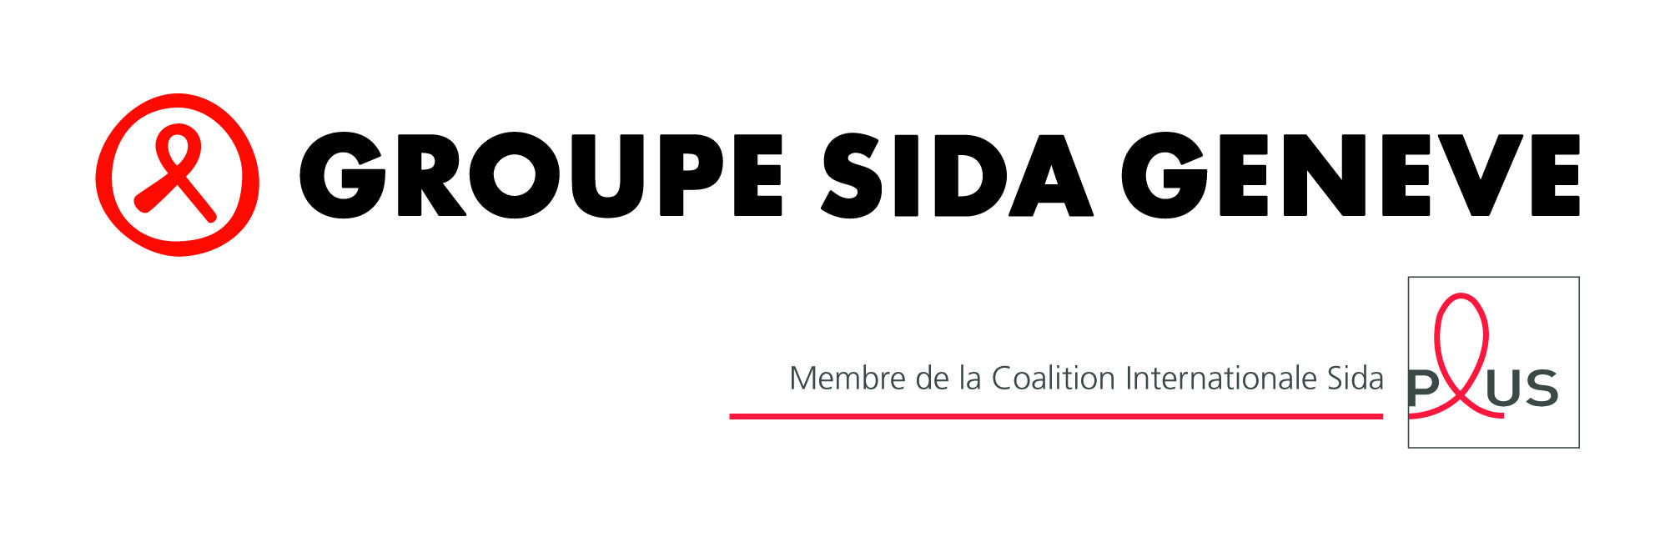

Genève, le jeudi 12 décembre 2019 | Monsieur le Conseiller fédéral  Alain Berset  Département fédéral de l'intérieur DFI  Secrétariat général SG-DFI  Inselgasse 1  CH-3003 Bern

Concerne : Pétition PrEPNow

Monsieur le Conseiller fédéral,

Permettez-nous, tout d’abord, de vous féliciter du travail que vous avez débuté sur le programme de maîtrise des coûts de la santé que nous espérons vivement que vous déciderez de poursuivre.

En lien avec le sujet de la maîtrise des coûts de la santé, veuillez trouver ci-joint, une pétition lancée par des personnes directement concernées par l’importation de médicaments pour usage individuel. Elle réagit à la décision de l’Institut suisse des produits thérapeutiques Swissmedic de limiter arbitrairement à l’équivalent d’un mois de traitement la quantité de médicaments non-autorisés en Suisse pouvant être importés par les individus pour leur usage personnel au titre de l’article 20, alinéa 2 de la loi sur les produits thérapeutiques (LPTh).

Cette pétition revendique le droit pour l’individu d’importer de l’étranger l’équivalent d’au moins trois mois de traitement de médicaments non autorisés en Suisse et a recueilli 2’300 signatures.

Nous vous remercions de l’attention que vous accorderez à cette pétition et demeurons à votre disposition pour d’éventuels compléments d’information ou convenir d’un rendez-vous afin de discuter de ce sujet.
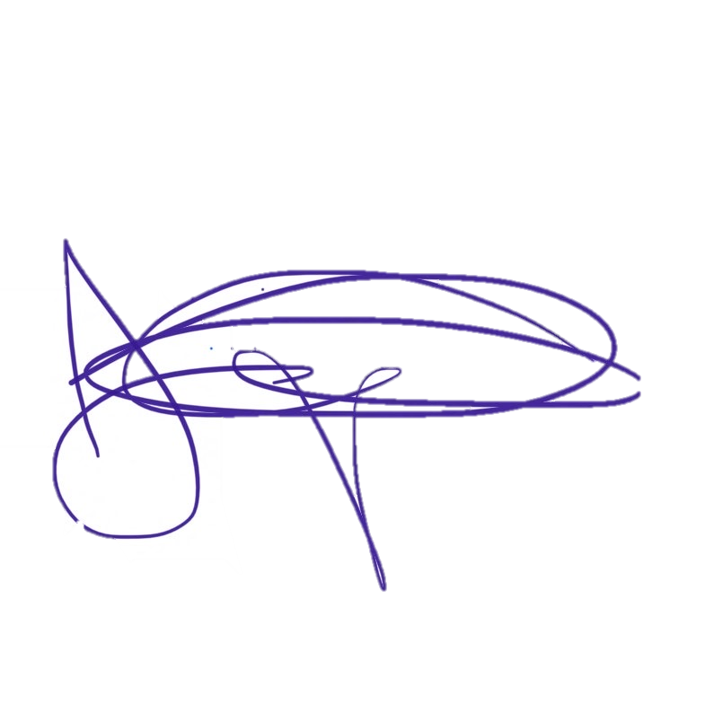
Veuillez croire, Monsieur le Conseiller fédéral, à l’assurance de notre haute considération.

Juliette di Giorgio  Directrice  Dialogai Genève | David Perrot  Directeur  Groupe sida Genève

